
UNIVERSITAS MULTI DATA PALEMBANG
Fakultas Ilmu Komputer dan Rekayasa
Program Studi Sistem Informasi
DOKUMENTASI BUKTI PEKERJAAN
Kuis Refactor: Arsitektur Backend Terstruktur
Route, Controller, Model, dan Middleware pada RESTful API Tugas 1
Pengembangan Aplikasi Web II | SUB-CPMK-6 | Kelas SI5C
Nama | Nada Salsabilah
NPM | 2428240136
Kelas | SI5C
Topik Tugas 1 | Sepak Bola
Entitas utama | Pemain sepak bola
Tautan repositori | nadasalsa10/si5c_kuis1_nadaa
Dosen pengampu | Nur Rachmat, M.Kom.
Tanggal pengumpulan | 6 Oktober 2026

Petunjuk Pengisian
Dokumen ini adalah bukti bahwa Anda sendiri yang menyelesaikan refactor Tugas 1 ke arsitektur backend terstruktur. Dosen menilai dari dua hal: tangkapan layar (screenshot) yang membuktikan program berjalan, dan penjelasan Anda yang membuktikan bahwa Anda memahami kode tersebut.

A. Cara mengisi
- Ganti seluruh tulisan dalam tanda kurung siku, misalnya [sumber-daya] dan [Entitas], dengan topik Tugas 1 Anda. Contoh: untuk topik Buku, [sumber-daya] menjadi buku.
- Setiap langkah memiliki tiga bagian: screenshot, keterangan gambar, dan kotak Penjelasan. Ketiganya wajib diisi.
- Tulis penjelasan dengan kalimat Anda sendiri. Penjelasan yang hanya menyalin nama berkas atau tidak menyebut kode topik Anda dianggap belum mengerti.
- Pada pengujian, gunakan data milik topik Anda dan masukkan identitas Anda (nama atau NIM) pada salah satu field teks pada permintaan POST. Ini menjadi tanda bahwa gambar berasal dari pekerjaan Anda.
- Simpan hasil akhir sebagai PDF dengan nama PAW2_Kuis2_SI5C_[NIM]_[Nama].pdf, lalu kumpulkan melalui LMS sesuai batas waktu yang ditentukan dosen.

B. Syarat tangkapan layar
Jenis | Yang harus terlihat
Terminal | Perintah yang diketik, seluruh keluarannya, dan nama folder project pada baris perintah.
Kode | Tidak perlu ditangkap layar. Kode dinilai dari tautan repositori GitHub.
Pengujian endpoint | Metode (GET, POST, PUT, DELETE), alamat lengkap, header yang dikirim, body (bila ada), kode status, dan isi respons. Boleh memakai Postman, Thunder Client, REST Client, atau curl di terminal.
Larangan | Gambar dipotong sehingga status atau isi respons tidak terlihat, gambar buram, gambar hasil unduhan dari teman atau internet, dan gambar yang diedit.

Cara mengambil screenshot: Windows tekan Win + Shift + S; macOS tekan Cmd + Shift + 4; Linux gunakan PrtSc atau aplikasi tangkapan layar bawaan. Tempel gambar ke kotak pada dokumen ini, lalu atur lebarnya agar seluruh tulisan masih terbaca.

C. Susunan dokumen
Bab | Isi | Bukti utama
Bab 1 | Instalasi | 1 screenshot terminal
Bab 2 | Struktur folder dan ringkasan kode | 1 screenshot struktur folder, tabel penjelasan
Bab 3 | Menjalankan server | 1 screenshot terminal
Bab 4 | Pengujian endpoint (5 berhasil, 4 gagal) | 9 screenshot
Bab 5 | Rekapitulasi hasil uji | Tabel rekap
Bab 6 | Repositori kode | Tautan GitHub
Bab 7 | Refleksi | Dua jawaban tertulis

Seluruh dokumen hanya memerlukan 12 tangkapan layar. Ambil tangkapan layar sambil mengerjakan, bukan di akhir, dan sisakan sekitar 25 menit dari waktu kuis untuk melengkapi penjelasan.

Identitas Topik dan Rancangan Endpoint
Bagian ini menjembatani topik Tugas 1 Anda dengan contoh yang dipakai pada soal. Isilah sebelum mengerjakan bab berikutnya. Seluruh tanda [...] pada bab selanjutnya mengacu ke tabel ini.

Data topik
Topik Tugas 1 | Sepak Bola (Liga Sepak Bola, topik nomor 24)
Entitas utama (tunggal) | Pemain sepak bola (player)
Alamat dasar | /
Field data | id, nama, klub, posisi, nomorPunggung, kewarganegaraan
Field wajib saat POST | nama, klub, posisi, nomorPunggung (kewarganegaraan tidak wajib). posisi harus kiper, bek, gelandang, atau penyerang; nomorPunggung harus berupa angka.
Query string untuk filter | ?posisi=gelandang (contoh: GET /players?posisi=gelandang)
Data awal | 3 pemain: Fajar Ramadhan (id 1, Garuda FC, gelandang, no. 8), Rizky Pratama (id 2, Sriwijaya United, penyerang, no. 9), Andi Saputra (id 3, Palembang FC, bek, no. 4). id berikutnya mulai dari 4.
Modul lain (jika ada) | Tidak ada. Hanya satu modul: players. Ada juga GET / untuk menampilkan informasi API.

Daftar endpoint
Tuliskan seluruh endpoint pada API Anda. Kolom "API key" diisi Ya bila rute dilindungi cekApiKey.
No | Metode | Alamat | API key | Status sukses | Fungsi
1 | GET | /players | Tidak | 200 | Ambil semua data (dengan filter bila ada)
2 | GET | /players/:id | Tidak | 200 | Ambil satu data
3 | POST | /players | Ya | 201 | Tambah data
4 | PUT | /players/:id | Ya | 200 | Ubah data
5 | DELETE | /players/:id | Ya | 204 | Hapus data

Jika topik Anda memiliki endpoint tambahan atau modul lain (misalnya relasi antartabel), tambahkan barisnya di sini dan uji pada bagian "Skenario Tambahan" di Bab 4.

Bab 1 Instalasi
Bab ini membuktikan bahwa lingkungan kerja siap dan project dibuat dari awal. Cukup satu tangkapan layar terminal yang memuat seluruh perintah instalasi.

1.1 Instalasi project
Harus terlihat pada screenshot: perintah node -v, npm -v, npm init -y, dan npm install express cors dotenv beserta keluarannya sampai selesai.
[ Tempel screenshot di sini ]
Gambar 1. Versi Node.js dan instalasi paket
Gambar 1. Versi Node.js dan instalasi paket
Penjelasan:
express adalah framework yang saya pakai untuk membuat server dan menentukan route, misalnya app.use("/players", playerRoutes). cors mengatur asal (origin) mana yang boleh memanggil API ini dari browser; di app.js nilainya saya ambil dari CORS_ORIGIN. dotenv membaca file .env ke process.env sehingga PORT, API_KEY, dan CORS_ORIGIN tidak ditulis langsung di kode dan .env tidak ikut ke GitHub. Express 5 membutuhkan Node.js versi 18 ke atas, sedangkan Node.js saya v26.9.0, jadi syaratnya terpenuhi.

Bab 2 Struktur Folder dan Ringkasan Kode
Kode tidak perlu ditangkap layar. Dosen membaca kode langsung dari repositori (lihat Bab 6). Yang diminta di sini adalah satu tangkapan layar struktur folder dan penjelasan singkat tiap berkas dengan kalimat Anda sendiri.

2.1 Struktur folder
Harus terlihat pada screenshot: folder routes, controllers, models, dan middlewares beserta isinya. Gunakan panel Explorer editor atau perintah tree.
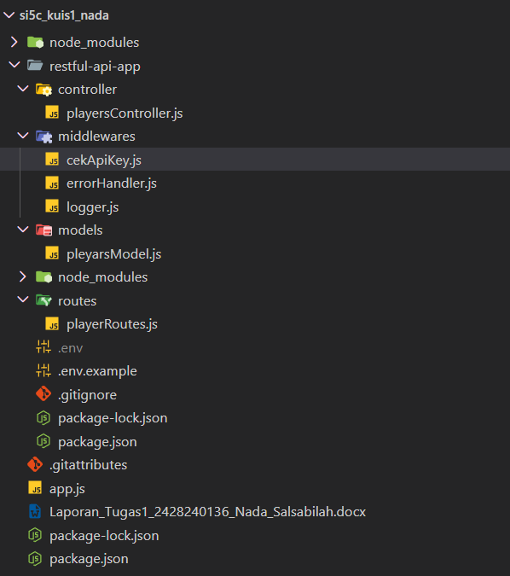
Gambar 2. Struktur folder project
Penjelasan:
routes berisi pemetaan alamat ke fungsi controller. controllers berisi fungsi yang menerima req, memvalidasi, lalu mengirim res. models berisi data pemain dan fungsi pengolahnya tanpa req dan res. middlewares berisi perantara yang berjalan sebelum atau sesudah controller, yaitu logger, cekApiKey, dan errorHandler.

2.2 Ringkasan tugas setiap berkas
Tulis satu atau dua kalimat per berkas. Sebut nama fungsi atau variabel dari kode Anda.
Berkas | Penjelasan Anda
models/playerModel.js | Menyimpan array players (3 pemain awal) dan nextId = 4. Fungsinya getAllPlayers(posisi) untuk ambil semua atau filter posisi, getPlayerById(id), addPlayer(data), updatePlayer(id, data), dan deletePlayer(id). Tidak ada req dan res di file ini.
controllers/playerController.js | Berisi getPlayers, getPlayerById, createPlayer, updatePlayer, dan deletePlayer. Tiap fungsi membaca req.params, req.query, atau req.body, memvalidasi (field wajib, posisi, nomorPunggung harus angka), memanggil fungsi model, lalu mengirim res.status(...).json(...). Kalau gagal, error dibuat lalu dikirim lewat next(error).
routes/playerRoutes.js | Membuat express.Router() lalu memetakan GET /, GET /:id, POST /, PUT /:id, dan DELETE /:id ke fungsi playerController. cekApiKey dipasang hanya di POST, PUT, dan DELETE.
middlewares/logger.js | Mencetak waktu, metode, dan alamat setiap request ke terminal dengan console.log, lalu memanggil next() agar request lanjut.
middlewares/cekApiKey.js | Membaca header x-api-key dan membandingkannya dengan process.env.API_KEY. Kalau beda, dibuat error berstatus 401 dan dikirim lewat next(error); kalau sama, lanjut dengan next().
middlewares/errorHandler.js | Berisi notFound (respons 404 untuk alamat yang tidak ada) dan errorHandler (satu tempat untuk membalas semua error dengan format JSON status, message, data; JSON rusak dibalas 400 dan error tak terduga dibalas 500).
app.js | Titik awal aplikasi: memuat dotenv, memasang logger, cors, dan express.json(), lalu app.use("/players", playerRoutes), notFound, dan errorHandler paling bawah, dan terakhir app.listen(PORT).

Bab 3 Menjalankan Server

3.1 Menjalankan server
Harus terlihat pada screenshot: perintah npm start atau npm run dev dan pesan bahwa server berjalan beserta nomor port. Biarkan terminal ini tetap terbuka selama pengujian.
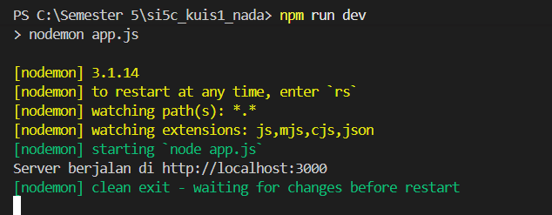
Gambar 3. Server berhasil dijalankan
Penjelasan:
Nomor port diambil dari PORT di file .env lewat process.env.PORT. Kalau PORT tidak ada, kode memakai 3000 (const PORT = process.env.PORT || 3000). Kalau port itu sudah dipakai aplikasi lain, muncul error EADDRINUSE dan server tidak jalan. Di app.js saya menangani error ini dalam callback app.listen (menampilkan pesan gagal lalu process.exit(1)), karena di Express 5 callback itu juga dipanggil saat gagal. Solusinya mengganti PORT di .env atau menutup aplikasi yang memakai port tersebut.

Bab 4 Pengujian Setiap Endpoint
Pengujian dibagi dua: lima skenario berhasil (T01 sampai T05) dan empat skenario gagal (N01 sampai N04). Skenario berhasil dilakukan berurutan karena T04 dan T05 memakai data yang dibuat pada T03. Setiap skenario cukup satu tangkapan layar yang memuat permintaan dan respons sekaligus; semua tulisan harus terbaca.
Catatan
Bunyi pesan boleh berbeda dengan contoh sesuai kode Anda, tetapi respons harus berupa JSON dan kode status harus tepat. Jika pesan Anda berbeda, tulis pesan yang sebenarnya pada kolom "Status hasil uji".
Gunakan ID 99 (atau ID lain yang pasti tidak ada) untuk skenario "tidak ditemukan".

Bagian A. Skenario berhasil

T01 Menampilkan semua data (GET /players)
Harus terlihat pada screenshot: metode GET, alamat lengkap, kode status, dan isi respons berupa larik JSON.
Permintaan (request) | GET /players
Header | (tidak ada)
Body | (tidak ada)
Hasil yang diharapkan | 200 OK; isi berupa larik JSON seluruh data.
Status hasil uji | 200 OK; larik JSON berisi 3 pemain (id 1 sampai 3)
Lulus? | [X] Ya [ ] Tidak

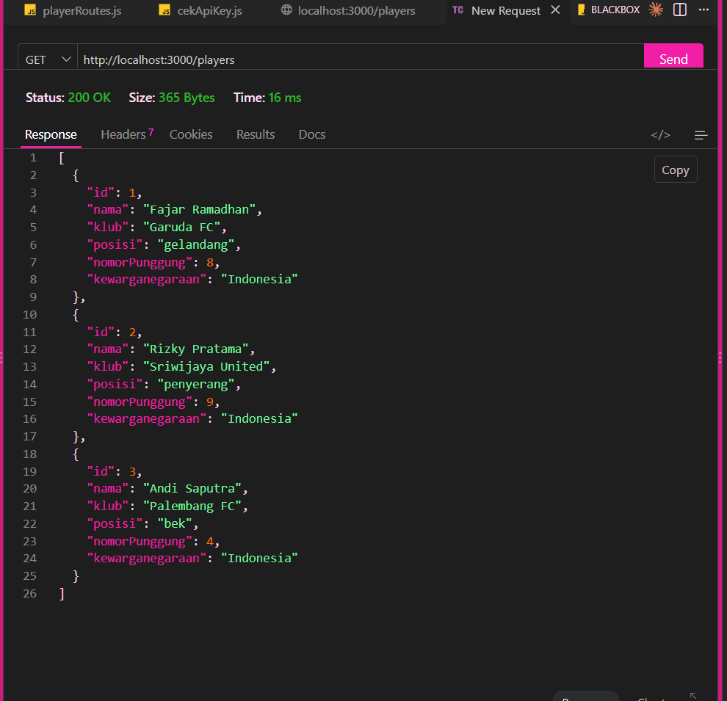
Gambar 4. Hasil GET semua data
Penjelasan:
Status 200 OK artinya permintaan berhasil, dan endpoint ini mengembalikan seluruh pemain dalam bentuk larik JSON (bisa difilter dengan ?posisi=gelandang). Urutannya: app.js meneruskan /players ke playerRoutes, route router.get("/", playerController.getPlayers) memanggil fungsi getPlayers di controller, lalu getPlayers memanggil playerModel.getAllPlayers(posisi) yang mengembalikan array players.

T02 Menampilkan satu data berdasarkan ID
Harus terlihat pada screenshot: ID pada alamat dan objek tunggal pada respons.
Permintaan (request) | GET /players/1
Header | (tidak ada)
Body | (tidak ada)
Hasil yang diharapkan | 200 OK; satu objek JSON dengan id yang diminta.
Status hasil uji | 200 OK; satu objek pemain dengan id 1 (Fajar Ramadhan)
Lulus? | [X] Ya [ ] Tidak

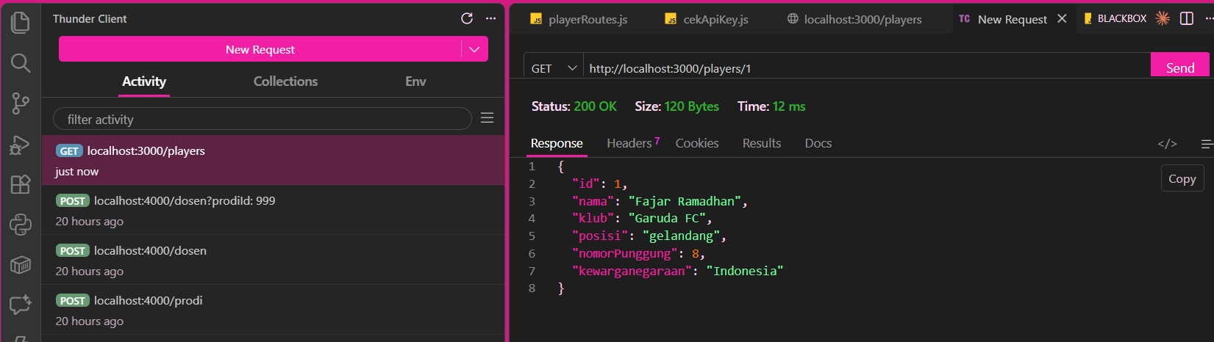
Gambar 5. Hasil GET berdasarkan ID
Penjelasan:
ID diambil dari alamat lewat req.params.id. Nilai dari alamat selalu berupa teks ("1"), sedangkan id pemain di model berupa angka, dan getPlayerById memakai perbandingan === sehingga "1" tidak sama dengan 1. Karena itu controller mengubahnya dengan parseInt(req.params.id) sebelum dikirim ke playerModel.getPlayerById(id).

T03 Menambah data baru (POST)
Harus terlihat pada screenshot: header x-api-key dan Content-Type, body JSON, status 201, serta objek baru lengkap dengan id. Gunakan data identitas Anda sendiri pada salah satu field teks (misalnya nama atau NIM).
Permintaan (request) | POST /players
Header | x-api-key: (); Content-Type: application/json
Body | { "nama": "Nada Salsabilah", "klub": "Palembang FC", "posisi": "gelandang", "nomorPunggung": 10, "kewarganegaraan": "Indonesia" }
Hasil yang diharapkan | 201 Created; objek baru beserta id yang dibuat server.
Status hasil uji | 201 Created; pesan "Data pemain berhasil ditambahkan", data pemain baru dengan id 4
Lulus? | [X] Ya [ ] Tidak

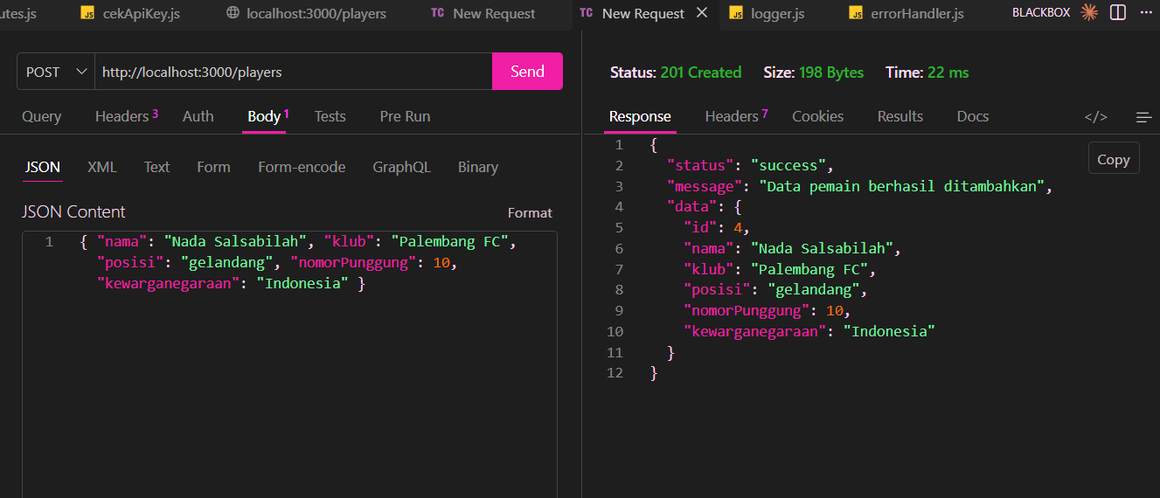
Gambar 6. Hasil POST data baru
Penjelasan:
Header x-api-key diperiksa oleh middleware cekApiKey yang dipasang di route POST sebelum controller: nilainya dibandingkan dengan API_KEY di .env. express.json() di app.js mengubah body JSON menjadi objek req.body, tanpa itu createPlayer tidak bisa membaca nama, klub, dan field lainnya. Statusnya 201 Created, bukan 200, karena request ini membuat data baru; id 4 dibuat server lewat nextId++ di playerModel.addPlayer.

T04 Mengubah data (PUT)
Harus terlihat pada screenshot: ID data baru pada alamat, header lengkap, body berisi field yang diubah, dan objek hasil perubahan.
Permintaan (request) | PUT /players/4
Header | x-api-key: (nilai API_KEY pada .env saya); Content-Type: application/json
Body | { "nama": "Nada Salsabilah", "klub": "Palembang FC", "posisi": "penyerang", "nomorPunggung": 11, "kewarganegaraan": "Indonesia" }
Hasil yang diharapkan | 200 OK; objek dengan field yang sudah berubah.
Status hasil uji | 200 OK; pesan "Data pemain dengan id 4 berhasil diubah", posisi penyerang dan nomorPunggung 11
Lulus? | [X] Ya [ ] Tidak

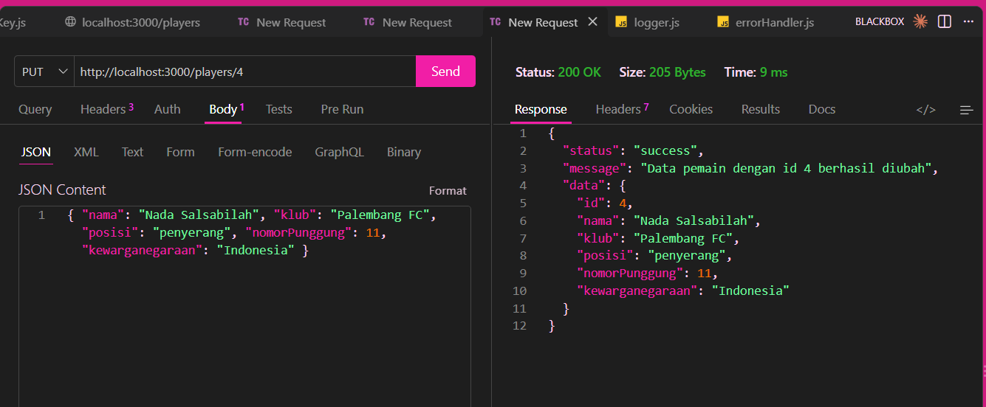
Gambar 7. Hasil PUT mengubah data
Penjelasan:
Yang berubah adalah posisi (gelandang menjadi penyerang) dan nomorPunggung (10 menjadi 11). Yang tetap adalah id 4, nama, klub, dan kewarganegaraan. PUT mengganti seluruh data, jadi semua field wajib tetap saya kirim lagi. Controller updatePlayer memeriksa id dan memvalidasi body, lalu perubahan dilakukan di model oleh playerModel.updatePlayer yang mengganti players[index].

T05 Menghapus data (DELETE)
Harus terlihat pada screenshot: metode DELETE, header x-api-key, status 204, dan respons tanpa isi.
Permintaan (request) | DELETE /players/4
Header | x-api-key: (nilai API_KEY pada .env saya)
Body | (tidak ada)
Hasil yang diharapkan | 204 No Content; tanpa isi respons.
Status hasil uji | 204 No Content; respons tanpa isi
Lulus? | [X] Ya [ ] Tidak

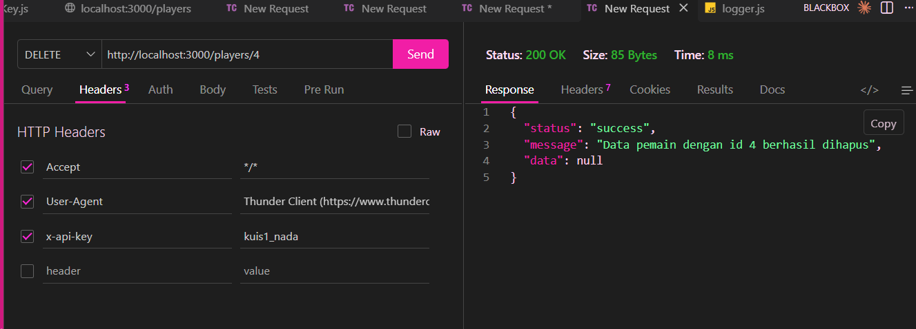
Gambar 8. Hasil DELETE data
Penjelasan:
Status 204 No Content berarti permintaan berhasil tetapi tidak ada isi yang dikirim kembali, karena datanya sudah dihapus dan tidak ada lagi yang perlu ditampilkan. Di controller saya memakai res.status(204).send() tanpa body, sedangkan penghapusan sebenarnya dilakukan playerModel.deletePlayer(id) dengan players.splice. Catatan: di Tugas 1 respons DELETE saya berstatus 200 dengan pesan, dan pada refactor ini saya ubah menjadi 204 sesuai tabel endpoint pada templat.

Bagian B. Skenario gagal
Skenario gagal membuktikan bahwa API menolak permintaan yang salah dengan kode status dan pesan yang tepat, bukan runtuh atau membalas halaman HTML berisi jejak error.

N01 Menambah data tanpa API key
Harus terlihat pada screenshot: permintaan POST tanpa header x-api-key dan respons 401.
Permintaan (request) | POST /players (tanpa x-api-key)
Header | Content-Type: application/json
Body | { "nama": "Nada Salsabilah", "klub": "Palembang FC", "posisi": "gelandang", "nomorPunggung": 10, "kewarganegaraan": "Indonesia" }
Hasil yang diharapkan | 401 Unauthorized; pesan JSON; data tidak bertambah.
Status hasil uji | 401 Unauthorized; {"status":"error","message":"API key tidak valid","data":null}
Lulus? | [X] Ya [ ] Tidak

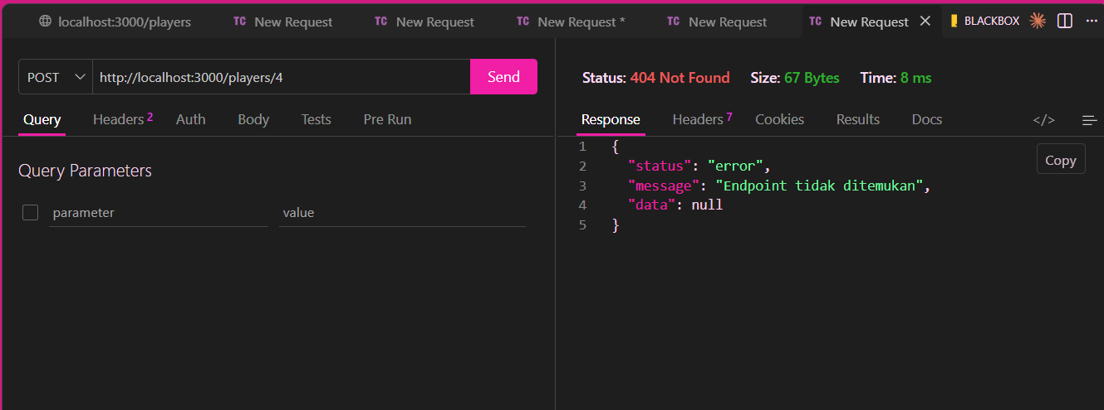
Gambar 9. POST tanpa API key ditolak
Penjelasan:
Yang menolak adalah middleware cekApiKey. Karena header x-api-key tidak ada, nilainya undefined dan tidak sama dengan process.env.API_KEY, jadi middleware membuat error berstatus 401 lalu memanggil next(error). next dengan argumen error membuat Express melompat ke errorHandler dan melewati controller, sehingga createPlayer tidak dijalankan dan data tidak bertambah.

N02 Menambah data dengan body tidak lengkap
Harus terlihat pada screenshot: body yang sengaja kekurangan field wajib dan respons 400.
Permintaan (request) | POST /players
Header | x-api-key: (nilai API_KEY pada .env saya); Content-Type: application/json
Body | { "nama": "Nada Salsabilah", "klub": "Palembang FC" }
Hasil yang diharapkan | 400 Bad Request; pesan menyebut field yang wajib.
Status hasil uji | 400 Bad Request; pesan "nama, klub, posisi, dan nomorPunggung wajib diisi"
Lulus? | [X] Ya [ ] Tidak

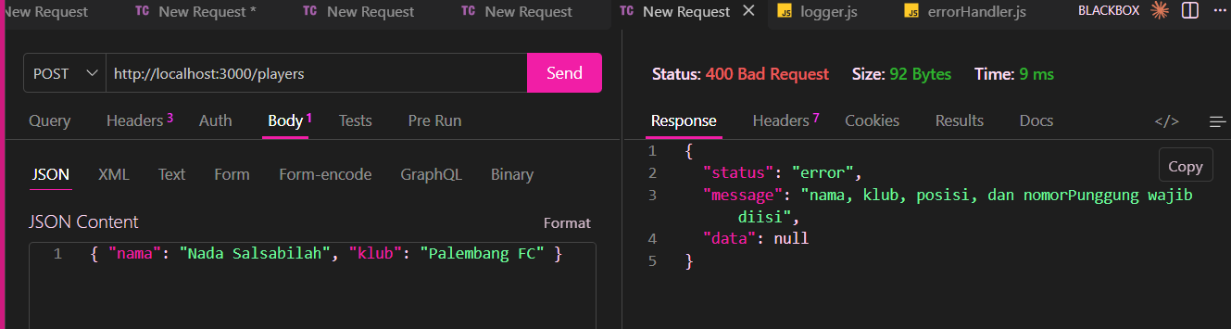
Gambar 10. POST dengan body tidak lengkap
Penjelasan:
Validasi ditulis di controller, yaitu di createPlayer dengan pengecekan if (!nama || !klub || !posisi || nomorPunggung === undefined). Kalau gagal, controller membuat error berstatus 400 dan memanggil next(error). Statusnya 400 Bad Request karena kesalahan ada pada data yang dikirim klien, bukan pada server.

N03 Mengirim JSON yang rusak
Harus terlihat pada screenshot: body dengan tanda baca salah (misalnya koma berlebih) dan respons 400 berformat JSON.
Permintaan (request) | POST /players
Header | x-api-key: (nilai API_KEY pada .env saya); Content-Type: application/json
Body | { "nama": "Nada Salsabilah", "klub": "Palembang FC", }
Hasil yang diharapkan | 400 Bad Request; pesan "Format JSON tidak valid" (bukan halaman HTML).
Status hasil uji | 400 Bad Request; pesan "Format JSON tidak valid"
Lulus? | [X] Ya [ ] Tidak

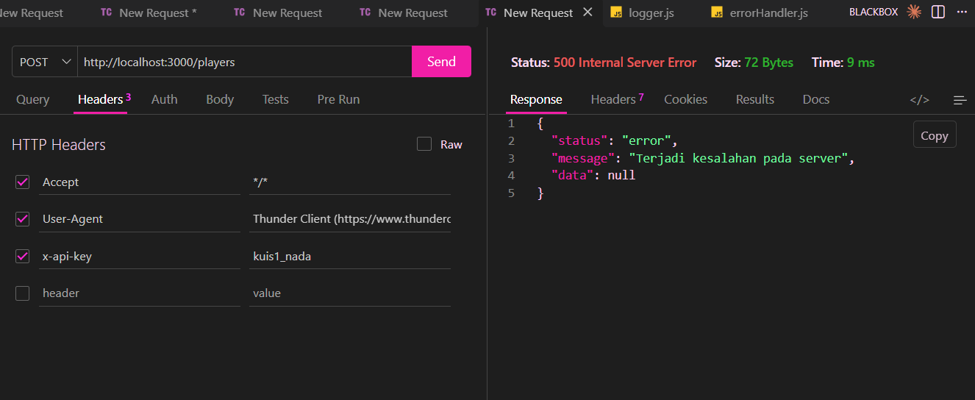
Gambar 11. POST dengan JSON rusak
Penjelasan:
JSON rusak dideteksi oleh express.json() di app.js, karena body tidak bisa di-parse dan terjadi sebelum request sampai ke controller. Middleware itu melempar error dengan type "entity.parse.failed". errorHandler memeriksa err.type === "entity.parse.failed" lalu membalas res.status(400).json({ status: "error", message: "Format JSON tidak valid", data: null }), sehingga klien menerima JSON yang rapi, bukan halaman HTML berisi jejak error.

N04 Mengambil ID yang tidak ada
Harus terlihat pada screenshot: ID yang jelas tidak ada (misalnya 99) dan respons 404.
Permintaan (request) | GET /players/99
Header | (tidak ada)
Body | (tidak ada)
Hasil yang diharapkan | 404 Not Found; pesan JSON.
Status hasil uji | 404 Not Found; pesan "Data dengan id 99 tidak ditemukan"
Lulus? | [X] Ya [ ] Tidak

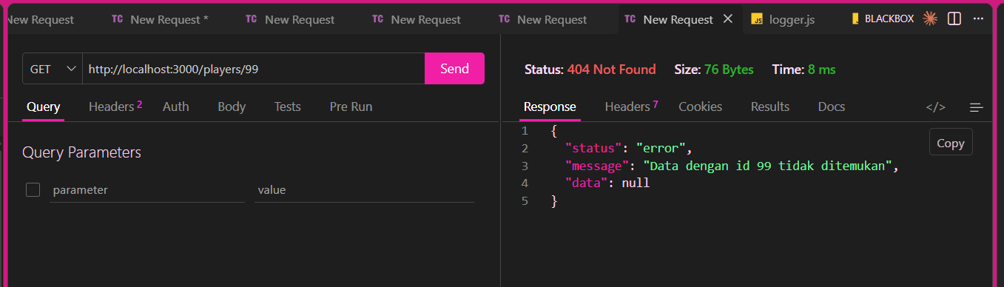
Gambar 12. GET ID tidak ada
Penjelasan:
Request GET /players/99 masuk ke route router.get("/:id") lalu fungsi getPlayerById di controller. Controller memanggil playerModel.getPlayerById(99) yang mengembalikan undefined, lalu controller membuat Error "Data dengan id 99 tidak ditemukan", mengisi error.status = 404, dan memanggil next(error). Pesan 404 dikirim oleh errorHandler di middlewares/errorHandler.js, bukan oleh controller.

Bab 5 Rekapitulasi Hasil Uji
Salin hasil setiap skenario ke tabel berikut. Tabel ini dibandingkan dosen dengan tangkapan layar pada Bab 4.
ID | Skenario | Status harapan | Status hasil | Lulus
T01 | Menampilkan semua data | 200 | 200 OK | Ya
T02 | Menampilkan satu data berdasarkan ID | 200 | 200 OK | Ya
T03 | Menambah data baru | 201 | 201 Created | Ya
T04 | Mengubah data | 200 | 200 OK | Ya
T05 | Menghapus data | 204 | 204 No Content | Ya
N01 | Menambah data tanpa API key | 401 | 401 Unauthorized | Ya
N02 | Menambah data dengan body tidak lengkap | 400 | 400 Bad Request | Ya
N03 | Mengirim JSON yang rusak | 400 | 400 Bad Request | Ya
N04 | Mengambil ID yang tidak ada | 404 | 404 Not Found | Ya

Bab 6 Repositori Kode
Kode dinilai dari repositori GitHub, bukan dari tangkapan layar. Pastikan repositori dapat dibuka dosen (publik atau dosen diundang).
Tautan repositori
Pesan commit terakhir
Folder routes, controllers, models, middlewares ada | [ ] Ya [ ] Tidak
.env tidak terunggah (ada di .gitignore) | [ ] Ya [ ] Tidak
.env.example ada | [ ] Ya [ ] Tidak

Bab 7 Refleksi
Jawablah dengan kalimat Anda sendiri, dua sampai tiga kalimat, dan kaitkan dengan kode topik Anda.

Pertanyaan 1
Jelaskan perbedaan peran Route, Controller, dan Model pada kode Anda. Sebutkan satu contoh baris untuk masing-masing.
Penjelasan:
Route hanya menunjukkan alamat dan metode ke fungsi yang tepat, contohnya router.get("/:id", playerController.getPlayerById) di playerRoutes.js. Controller menerima request, memvalidasi, dan menyusun respons, contohnya res.status(200).json(player) di getPlayerById. Model hanya mengurus data tanpa tahu soal req dan res, contohnya players.find((player) => player.id === id) di playerModel.js.

Pertanyaan 2
Apa keuntungan error handler terpusat dibandingkan menulis res.status(404) di setiap route? Tunjukkan buktinya dari pengujian.
Penjelasan:
Dengan error handler terpusat, format semua pesan error ditulis satu kali di errorHandler.js, sehingga kalau formatnya berubah saya cukup mengubah satu tempat. Buktinya pada pengujian, N01 (401), N02 (400), N03 (400), dan N04 (404) semuanya memakai bentuk JSON yang sama, yaitu status, message, dan data. Selain itu, error JSON rusak pada N03 hanya bisa dirapikan di sini karena terjadi sebelum controller dijalankan.

Lampiran A Daftar Periksa Sebelum Mengumpulkan
No | Butir yang diperiksa | Ya
1 | Seluruh tanda [...] sudah diganti dengan topik Tugas 1 saya
2 | Semua tangkapan layar berasal dari komputer saya dan terbaca jelas
3 | Setiap gambar memiliki nomor, keterangan, dan penjelasan
4 | Identitas saya (nama atau NIM) muncul pada data uji POST
5 | Sembilan skenario pada Bab 4 sudah lengkap, termasuk status hasil uji
6 | Tabel rekapitulasi sesuai dengan tangkapan layar
7 | Tautan repositori pada sampul dapat dibuka dan .env tidak terunggah
8 | Berkas disimpan sebagai PDF dengan nama sesuai ketentuan

https://github.com/nadasalsa10/si5c_kuis1_nadaa

Lampiran B Rubrik Penilaian (Usulan)
Bobot di bawah ini adalah usulan awal dan dapat diubah dosen sebelum dibagikan ke mahasiswa.
Komponen | Kriteria penilaian penuh | Bobot
Instalasi dan struktur folder (Bab 1 sampai 3) | Instalasi, struktur folder, dan server berjalan benar | 15
Ringkasan kode dan kode di repositori (Bab 2 dan 6) | Tanggung jawab tiap layer tidak tercampur; penjelasan menyebut kode sendiri; .env tidak terunggah | 30
Pengujian skenario berhasil (T01 sampai T05) | Status dan respons sesuai; penjelasan benar | 25
Pengujian skenario gagal (N01 sampai N04) | Kode status dan pesan JSON sesuai; penjelasan alur error benar | 20
Rekapitulasi dan refleksi (Bab 5 dan 7) | Rekap konsisten dengan bukti; jawaban pribadi | 10
Total |  | 100

